1.9. Recolección de la Información (Entrevista, cuestionario, observación)
Para evitar que el desarrollo del sistema se sustente sobre supuestos, se aplicaron técnicas de recolección de información cualitativas, cuantitativas y empíricas. Esto permitió comprender a profundidad los cuellos de botella en la atención de las agencias de Marvisur y dimensionar la necesidad del sistema SGL-DQR.

1.9.1. Entrevista
La técnica de la entrevista se aplicó de manera semiestructurada al personal operativo de las agencias interprovinciales (basado en la experiencia y perfiles reales de la sucursal Huancayo). El objetivo fue comprender el impacto de las fallas del sistema y el proceso manual.

a. Ficha de Entrevista 1: Enfoque Administrativo y Soporte

Rol (Trabajador de Negocio): TN3 - Administrador de Agencia

Resumen del diálogo:

Entrevistador: ¿Qué ocurre operativamente en la agencia cuando ocurren caídas del sistema o del internet?

Entrevistado: Se genera un cuello de botella crítico. La ventanilla afectada tiene que cerrarse temporalmente y el personal debe trasladarse a otra caja si está disponible. Dependemos totalmente de que la "Central" resuelva el problema de red, lo que nos deja inoperativos y acumula clientes en la sala de espera.

Entrevistador: ¿Cómo cree que un sistema con modo offline mejoraría esto?

Entrevistado: Sería ideal no depender de la Central para seguir registrando. Si el sistema guarda los datos localmente mientras vuelve la red, no tendríamos que cerrar las ventanillas en hora punta.

b. Ficha de Entrevista 2: Enfoque Operativo y Atención (Ventanilla)

Rol (Trabajador de Negocio): TN1 - Personal de Recepción/Caja

Resumen del diálogo:

Entrevistador: ¿Cuáles son las horas más críticas en la atención al cliente y cuánta gente llega a esperar?

Entrevistada: Las horas punta son muy marcadas: en las mañanas hasta la 1:00 p.m. y en las tardes, justo antes del cierre, entre las 4:00 p.m. y las 6:00 p.m. En esos momentos fácilmente tenemos promedios de 10 personas esperando en la fila por ventanilla.

Entrevistador: ¿Han tenido problemas al momento de entregar paquetes debido al registro manual?

Entrevistada: Sí, es un riesgo constante. Como los datos se digitan y anotan manualmente en los paquetes, muchas veces la letra no es legible. Tenemos que "suponer" o adivinar si el paquete es el correcto, y ya nos ha pasado que por esa ilegibilidad terminamos entregando un paquete equivocado a otra persona.

c. Conclusiones de las entrevistas:
Las entrevistas confirman la vulnerabilidad del negocio ante la falta de contingencia de red y los graves riesgos del registro manual. Se valida la necesidad de implementar el mecanismo de contingencia offline (RNF-02) para evitar el cierre de ventanillas, y la urgencia de utilizar impresiones térmicas (QR1) para estandarizar la identificación de bultos y eliminar los errores de lectura humana.

1.9.2. Cuestionario
Para complementar la información, se diseñó y distribuyó un cuestionario mediante la plataforma Google Forms, dirigido a clientes frecuentes y ocasionales del servicio de encomiendas. El objetivo fue cuantificar la fricción del usuario con el comprobante de papel y su disposición a adoptar nuevas tecnologías.

Público objetivo: Clientes finales (Actores de Negocio: An1 - Remitente/Destinatario).

Herramienta: Google Forms.

a. Resultados del Cuestionario:

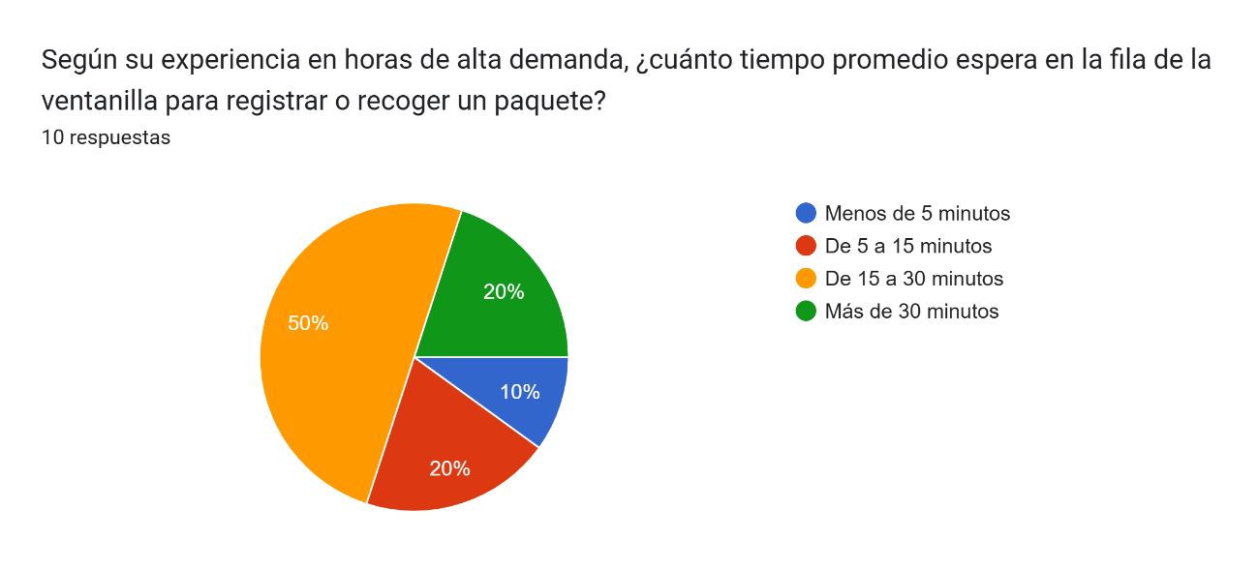1. Evaluación del tiempo de espera en hora punta: Los resultados evidencian que un alto porcentaje de clientes experimenta demoras significativas en ventanilla, lo cual coincide con las aglomeraciones reportadas por el personal operativo entre las 4:00 p.m. y 6:00 p.m.

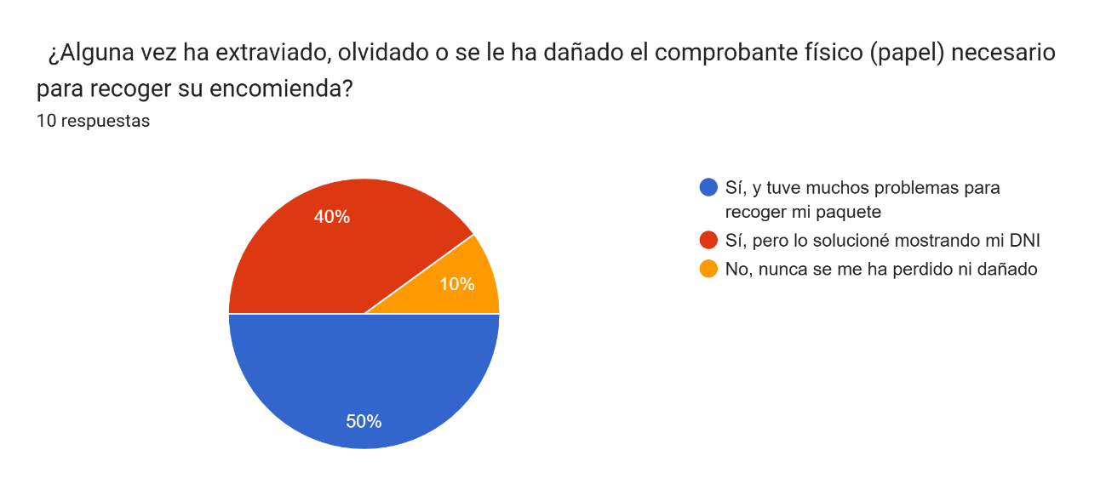2. Extravío del comprobante físico: Una abrumadora mayoría de los encuestados reporta haber extraviado o dañado el comprobante de papel en al menos una ocasión, lo que genera retrasos y fricciones en el punto de entrega al momento de validar su identidad.

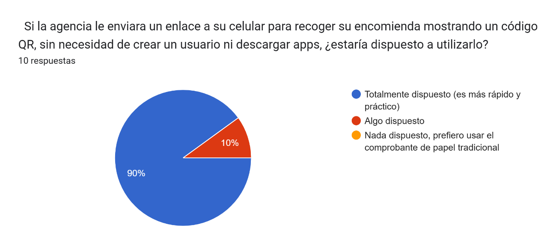3. Aceptación tecnológica (Fricción Cero): Los clientes mostraron una disposición altamente favorable a utilizar un código QR digital enviado a su celular para recoger sus encomiendas, validando el desarrollo de la Billetera Digital (QR2) propuesta en los requerimientos del sistema.

1.9.3. Observación Participante Retrospectiva
Dado que parte del equipo de investigación formó parte de la planilla operativa de la empresa Marvisur (Sucursal Huancayo) durante una temporada de alta demanda (meses de diciembre, enero y febrero), se aplicó la técnica de observación participante retrospectiva. Esto permitió documentar desde adentro las fallas del flujo de trabajo real.

Periodo de observación: Temporada alta (Diciembre).
Procesos observados: Registro de encomienda (CUN1) y Entrega de encomienda.

Actores involucrados: Personal de Recepción (TN1), Cliente (An1), Almacén (TN2).

Descripción del escenario observado:
Durante los horarios de mayor afluencia (hasta la 1:00 p.m. y de 4:00 p.m. a 6:00 p.m.), se observó que la fila de espera llegaba a acumular un promedio de 10 clientes (An1) por ventanilla. Cuando el sistema presentaba problemas de conexión, la parálisis era total. La recepcionista (TN1) se veía obligada a cerrar temporalmente su ventanilla, redirigir a los clientes a otras cajas e intentar contactar a la "Central" para buscar una solución técnica, ocasionando un severo cuello de botella al no contar con una base de datos local.

Adicionalmente, se detectó una grave vulnerabilidad en la trazabilidad física. Al depender de la escritura y digitación manual sobre los equipajes, los datos a menudo resultaban ilegibles. Durante el periodo de observación, se documentó una incidencia crítica: el personal entregó un paquete incorrecto a un cliente distinto debido a que tuvo que "suponer" los datos del destinatario al no poder leer con claridad la caligrafía del emisor.

Conclusión de la observación:
La dinámica observada ratifica que el proceso actual es altamente vulnerable a interrupciones de red (parada de ventanilla) y a errores humanos (falsa identificación de equipaje). Queda justificada empíricamente la necesidad vital de implementar el ecosistema SGL-DQR, el cual automatizará la identificación física mediante el Motor de Doble QR impreso, y garantizará la continuidad del servicio mediante su contingencia offline (SQLite/H2).

